
Prefeitura Municipal de Gramado

LEI Nº 4519, DE 07 DE ABRIL DE 2026.

Institui o Troféu Octávio Rossi e dá outras providencias.

O PREFEITO DE GRAMADO, no uso de suas atribuições legais, FAÇO SABER, que a Câmara de Vereadores aprovou e eu sanciono e promulgo a seguinte Lei:
Art. 1º Fica instituído, no âmbito do Município de Gramado, o prêmio denominado Troféu Inovação Octávio Rossi, destinado a reconhecer pessoas físicas ou jurídicas que tenham se destacado por iniciativas inovadoras relevantes.
Art. 2º O Troféu Inovação Octávio Rossi será concedido anualmente pelo Poder Legislativo do Município de Gramado.
Art. 3º Serão agraciadas, anualmente, duas pessoas físicas ou jurídicas com o Troféu Inovação Octávio Rossi:
- – uma natural, residente ou com atuação relevante no Município de Gramado;
- – outra de projeção estadual, nacional ou internacional, que tenha se destacado pelo incentivo, colaboração ou ações relevantes na área da inovação.
Art. 4º A escolha das pessoas a serem agraciadas ocorrerá por votação em Plenário, a partir de nomes indicados pelos Vereadores.
Art. 5º A entrega do Troféu será realizada em Sessão Solene especialmente convocada para este fim.
Art. 6º As despesas decorrentes da execução desta Lei correrão por conta de dotações orçamentárias próprias. Art. 7º Fica revogada a Lei nº 4.473, de 02 de dezembro de 2025.
Art. 8º Esta Lei entra em vigor na data de sua publicação.

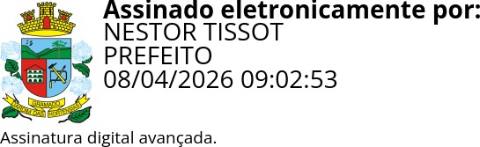
Gramado, 07 de abril de 2026.

Nestor Tissot Prefeito de Gramado

Ciente. Registre-se e Publique-se.

Nicole Todescato Débora Brantes
Procuradora-Adjunta do Município Secretária Municipal de Administração

